Sueña Maldivas

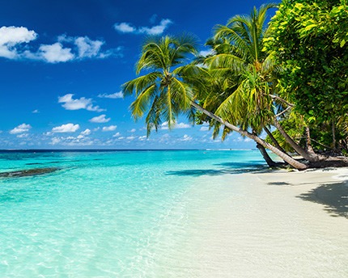

Vigencia:  
15 de Septiembre – 11 de Didiciembre 2025

**Sitios a visitar**

* Crucero al Atardecer con Delfines
* Descubre la isla de Malé - Tour de medio día

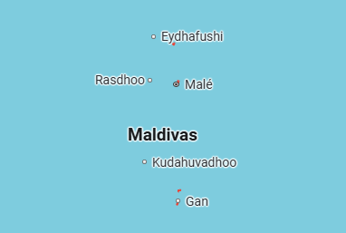

**Día 1: MEXICO – MALDIVAS**

Llegada al Aeropuerto Internacional de Guadalajara Miguel Hidalgo y Costilla (GDL) por su cuenta, abordaremos el vuelo con destino a las Maldivas. Llegada al Aeropuerto de las Maldivas (MLE). Al llegar tomar su traslado por su cuenta al hotel seleccionado donde podrá realizar su check in.

**Día 2: Crucero al Atardecer con Delfines**

Recorrer las aguas en lancha motora es una manera popular y recomendada de concluir sus recuerdos de las Maldivas. Disfrute de la puesta de sol en el mar y viva un momento perfecto cuando el sol poniente besa el horizonte, encendiendo las olas en brillantes tonos dorados y anaranjados. Además, existe la posibilidad de avistar delfines, que se ven con frecuencia al atardecer en una zona no muy lejos de Hulhumale.

**Día 3: Descubre la isla de Malé - Tour de medio día**

Pase tiempo acompañado de su guía descubriendo los puntos de interés clave en Malé, incluyendo el Sultan Park, el mercado de pescado, el mercado local, el Presidents Palace y la Friday Mosque.Disfrute de un paseo fuera de las rutas turísticas habituales y deténgase a tomar una bebida en un café frecuentado por la gente local. Complete su recorrido con una vista panorámica desde uno de los edificios más altos de la ciudad.

**Día 4: MALDIVAS – AEROPUERTO**

Traslado del hotel hacia el aeropuerto Internacional por su cuenta para abordar vuelo de regreso a la Ciudad de origen.

|  |  |  |  |
| --- | --- | --- | --- |
| **Categoría** | **Hotel** | **Ciudad** | **País** |
| Turista | Kaani Grand Sea View at Maafushi | Maafushi | Maldivas |

**Costo desde por persona base doble**.  
$449.00 usd,,

**Incluye**

* 03 noches en hotel seleccionado con desayuno
* Crucero al Atardecer con Delfines
* Descubre la isla de Malé - Tour de medio día
* Asistencia de Viajero
* Mochila

**No incluye**

* Tickets aéreos
* Gastos personales
* Todo lo no especificado en "Incluye"